Obchodné meno:
Sídlo:
IČO:
Kontaktná osoba:
Telefón, email:
Platca DPH: áno / nie
Ostatné:
Časť C
Fluorescenčný mikroskop Axio Scope A1FL/HBO Axiocam ERc5s | 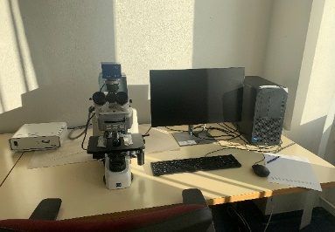
Názov meradla/zariadenia | Fluorescenčný mikroskop Axio Scope A1FL/HBO Axiocam ERc5s
Výrobca: | Calr Zeiss
Umiestnenie: | Oddelenie biológie a genetickej analýzy, Bratislava, Sklabinská 1
SAP číslo: | 1000 00175593/0000 a 1000 00175593/0001
Výrobné číslo: | 3321010543
Opis poruchy: | Servisná prehliadka, výmena opotrebovaných komponentov, kalibrácia
Informácia o prístroji: | https://kubic.ku.edu.tr/uploads/7/2/4/6/7246755/axioscope_a1.pdf
Cena bez DPH | 0,00 €
Cena s DPH | 0,00 €

